增加的新功能：

1 样品测试功能

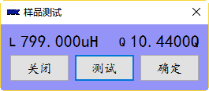

在开始测试偏置电流之前，软件会自动的弹出此窗口，可以点击测试按钮，看是否是自己连接的产品测试值，如果是可以点击**确定**，进行后续的Bias测试，如果不是可以点击**关闭**，终止此次的Bias扫描测试。

与工具栏上的 样品检测 按钮的功能相同。



2 Marker % 显示

在V1.0.8软件版本中，增加了Marker具有百分比显示的功能，当扫描Bias完成后，点击  Marker %显示 按钮，将其点击到选中状态，这样在测试图框中按下鼠标左键，并且拖动，会看到Marker后面有百分比显示。

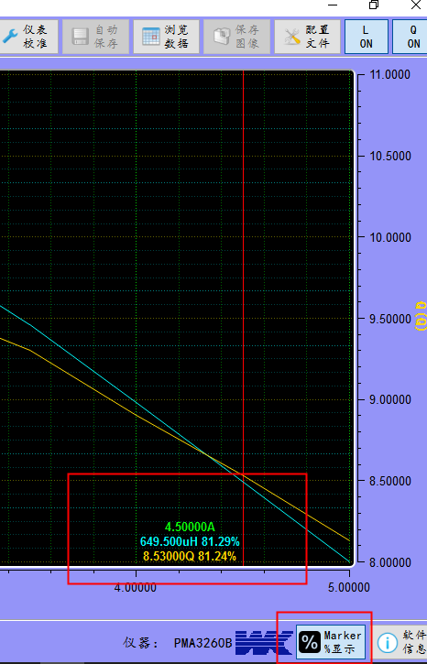

这样小伙伴在也不用为下降多少再次用计算器计算了，拖动就可以看到下降到了多少。

功能增强

1 在用软件设置3265的Bias的电流时，尤其是小电流，导致打开Bias的时候，有的时候在Bias没有打开的时候，软件就开始了测试，这样导致测试值偏大很多，在这个软件版本中，特别关注了在打开Bias的时候，Bias是否真正的打开了，当打开了进行真正的测试。如果在打开Bias出现了问题，会有下面的消息框弹出来，让您重试。

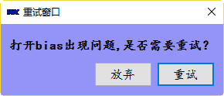

在看到这个对话框出现时，可以选择重试，或者放弃。

当选择重试的时候，软件会再次尝试打开Bias，当选择放弃，软件不在尝试对此电流点打开，并跳到下一个电流点进行测试。

如果要继续进行测试，可以先检查一下安全锁是否插在3260上面，产品是否有连接好。

2 在小偏置电流，增加了一点时间的延时，为了更好的打开Bias。